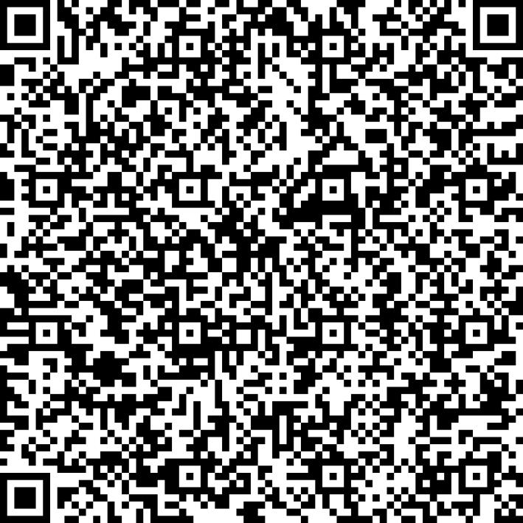
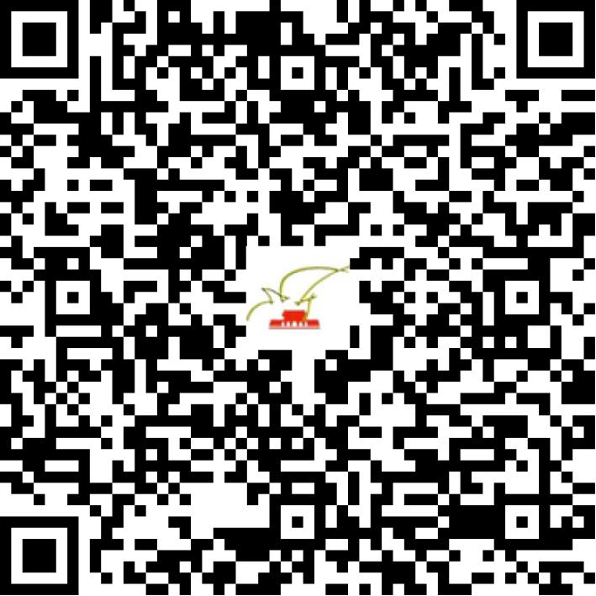

京网文〔2019〕3835-367号

2021 | 年 | 05 | 月 | 28 | 日
名 称 | 北京佳瑞盈泰通信技术有限公司
住 所 | 北京市海淀区东北旺西路8号中关村软件园10号楼2层205-16
法定代表人 | 李逸飞
主要负责人
类 型 | 有限责任公司
首次发证日期 | 2016年07月08日
有效期 | 2022年06月17日
网站域名 | jiaruiyingtai.com
经营范围 | 利用信息网络经营音乐娱乐产品
发证机关
编号
许可证有效期届满前30日内办理延续，有效期届满未延续的将依法予以注销。

